ÅRSBERETING 2017 NISK avd. 2
Buskerud, Vestfold og Telemark

Årsmøtet holdes mandag den 29.01.2018 på Kongsberg Vandrerhjem, Vinjesgt. 1, Kongsberg
Saksliste:
- Åpning av møtet
- Godkjenning av innkalling og dagsorden
- Valg av dirigent, referent og 2 protokollunderskrivere
- Årsberetning
- Regnskap
- Forslag til handlingsplan og budsjett
- Saker til Representantskapet Hovedstyret
- Innkomne forslag
- Valg av avdelingsstyre, samt valgkomitè
- Valg av representant (-er) Representantskapet (Generalforsamlingen)
FORSLAG TIL ÅRSMØTET
Frist for forslag til årsmøtet må fremmes 3 uker – 21 dager for årsmøtet. Styret skal så behandle det innkomne og sakspapirene legges ut 2 uker – 14 dager (15.januar) før årsmøtet.
ÅRSBERETNING 2017
Styret har i 2017 bestått av følgende: Leder: Ole Pinderup
Nestleder: Fred Harald Kristiansen
Sekretær og kasserer: Marlis S. Karlsen
Styremedlem: Kenneth Breili (treningsutvalg)
Marit Hasvold Egeland (tren.utv.)
Thomas Roka-Aardal (web-ansvarlig)
Revisor: Jan Martin Veberg
Valgkomitè Ulrik Myrhaug
Morten Fuglerud

Det er avholdt 5 styremøter i 2017: 14.3., 26.6., 28.8., 19.10. og 7.12.
Ole Pinderup deltok på Representantskapsmøtet til NISK i mai.
MEDLEMSMASSEN:
Det er pr. 31.12.2017 registrert 151 medlemmer i avd. 2.

JAKTPRØVER, UTSTILLINGER OG PREMIER
Det har vært nok et flott år for avdelingens hunder når det gjelder resultater og antall premieringer på jaktprøver og utstilling. Vi nevner her:
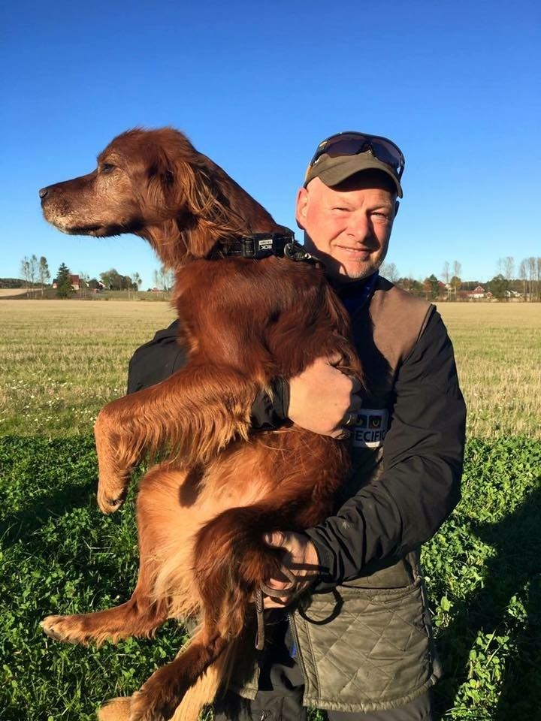
NORGESMESTER Lavland 2017 ble H-Frøya og Hans og Siri Simensen, og nr 2 Årets Lavlandshund!

SØLVHUNDEN 2017 fikk Setpoints Snuppa og Ulrik Myrhaug . Av Årets hunder 2017 nevnes disse fra avdeling 2: Nr 1 Årets Irsksetter, Høyfjellshund og Lavlandshund: Setpoints Snuppa! Og som om ikke dette er nok, så ble Snuppa kåret til årets beste hund av Vestfold Fuglehundklubb.
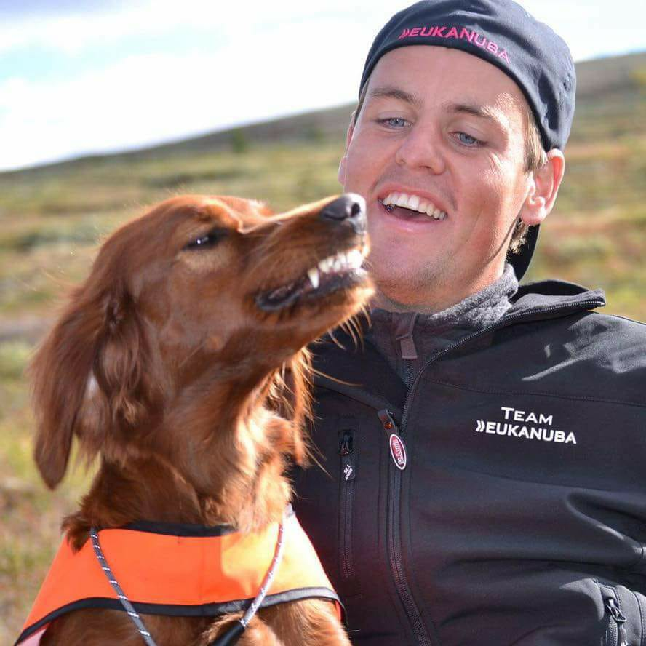
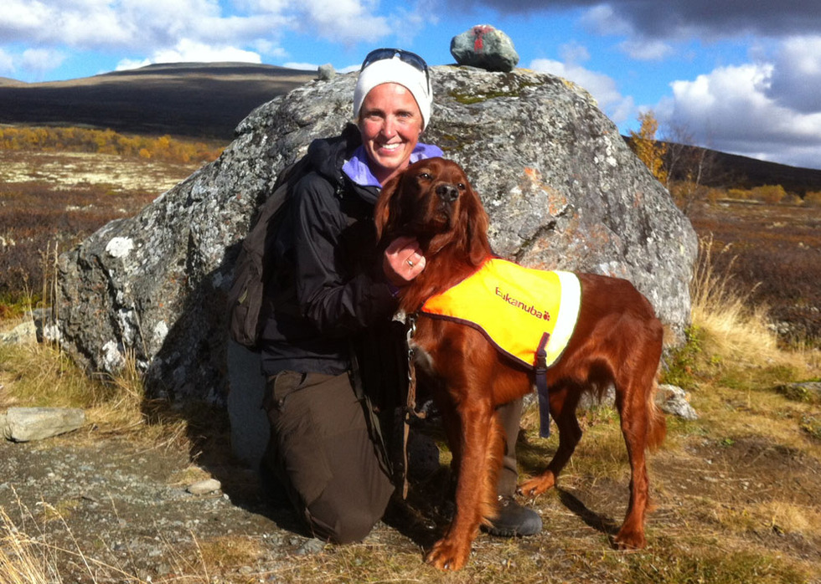
Tyfon av Kjerringsholm til Randi Halvorsen ble 4.beste Irsksetter og 3.beste Høyfjellshund og 5.beste Lavlandshund.

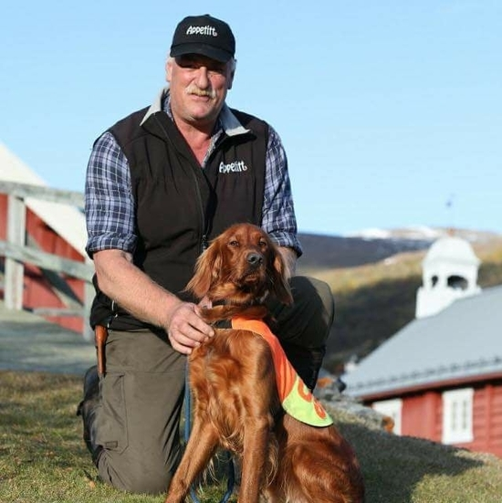
«US» Sony ble 3.beste Unghund 2017.

GRATULERER TIL DISSE!
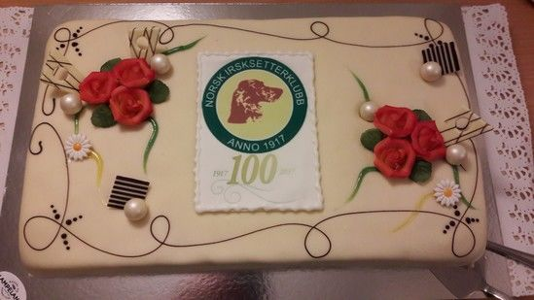
ÅRSMØTET for 2016 hadde vi Elin Wittusen som engasjert og inspirerende foredragsholder. Bilde og referat i Fuglehunden. Vi serverte Jublileumsbløtkake som start på NISK`s 100 års jubileum.
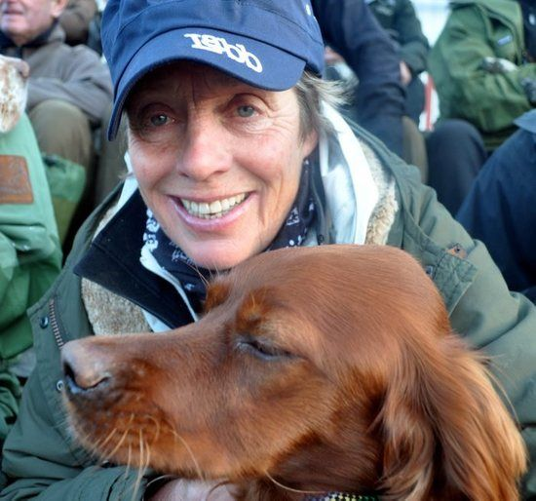

TRENINGSSAMLING VINTER
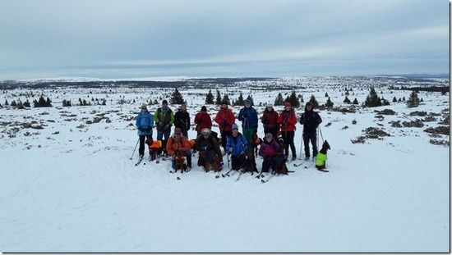
Det var en meget vellykket vintersamling 23.-26.februar på Gomobu, Nøsen i Vestre Slidre. Ole Pinderup stod for dette. 14 personer med hunder deltok fra torsdag til søndag med Randi Halvorsen og Rune Magnussen som engasjerte instruktører. Bilde og referat i Fuglehunden.

DRESSURKURS
I tiden 9.mai – 12.juni ble det holdt dressurkurs over 6 kvelder hos Morten Fuglerud på Snarum gård i Lier, hvor Ole Pinderup var instruktør. Avslutning her med grilling, settersprint og utlodning. Siste kurskveld var 25.9. på Sando Hundesenter med stand- og fugletrening. Deltagerne var fornøyde med kurset. Bilde og referat i Fuglehunden.
Takk til Fuglerud`s som også i år sørget for klipt plen og åpen hangar på kurskveldene.

Det ble også her arrangert en kurskveld «Ny på Jaktprøve» som Marit H.Egeland stod for. Robert Gill var foredragsholder. Var lærerikt for de fremmøtte.
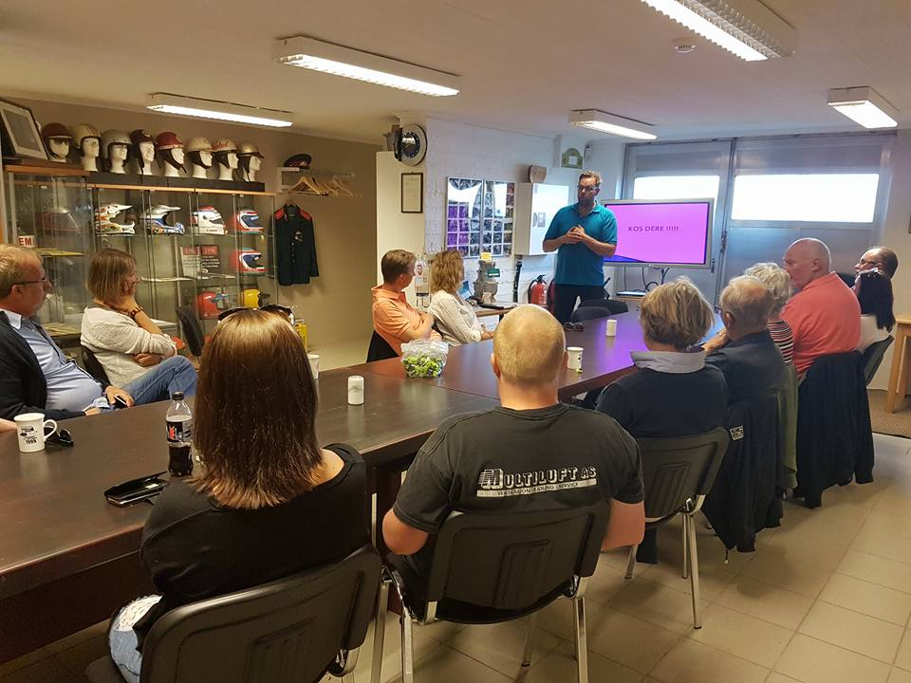
UTSTILLINGSTEKNIKK
NISK avd. 2 inviterte til utstillingsteknikk med Victoria Gill i Lier i mai. Dessverre kunne ikke Victoria stille, men deltakerene fikk god instruksjon av mor Anne som forberedelser for å stille ut sine flotte irsksettere.
AVERSJONSDRESSUR HUND/SAU
NISK avd. 2 holdt aversjonsdressur hund/sau over 6 kvelder i juni og august på gården til sauebonde Arne Kristoffer Sand i Lier. Det var godt oppmøte. Sverre Stenersen var instruktør sammen med Ole Pinderup. Rekordmange som benyttet seg av dette. Nytt dressurhalsbånd måtte erstatte det gamle.
KONGSBERGPRØVEN
Vår årlige skogsfuglprøve ble arrangert som kveldsprøve onsdag 23.8.i Sølvverkets skoger på Kongsberg. Opprop i 21 varmegrader på parkeringsplass Saggrenda. Ansvarlig for prøven var som vanlig Arne Huse, med Marlis i sekretariatet på Midligkeit-hytta. I alt 26 hunder deltok, samt 8 dommere. Var fugl i 6 av de 8 terrengene og det ble delt ut 3 1.AK – bl.a. til Raufjellets Multe til Arne Huse. 4 2.AK og 2 3.AK, dvs premieprosent på 34. En vel gjennomført prøve. Vigor & Sage, som er NISK sin nye fòrsponsor bidro med forpremier. Bilde og referat innsatt i Fuglehunden.

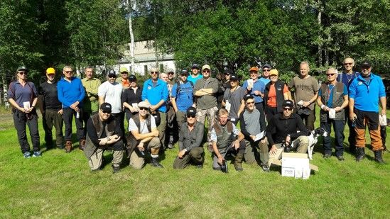
TRENINGSSAMLING LAVLAND
Var en dags trening med Ole & Ole hos Evenrud Fuglehundsenter den 1.10. Veldig få påmeldte her. Det var fugletrening på Sando Hundesenter den 25.9. som siste kurskveld på dressurkurset, men åpent for at andre også kunne være med. Instruktører var Hanne Fevik. Var egentlig planlagt den 6.9., men måtte utsettes på grunn av veldig våte jorder.
KLUBBMESTERSKAPET
Ble dette året arrangert lørdag 18.november på Evenrud Fulehundsenter v/Dag Roger Berg, da Vestfold Fuglehundklubb skulle ha veldig høy pris (kr 900) pr. hund dette året. Vi «Slo litt på stortromma» denne gangen pga av 100-års jubileet. Hadde lav startkontingent, serverte suppe og rundstykker i lunsjen. Det ble servert grillmat og drikke, kaffe og jubileums-bløtkake ettter endt konkurranse og under loddsalg og premieutdelingen. Klubbmester AK ble RuskeSara til Hans Gjøslien, ført av Jorunn Gjøslien. Kenneth og Marlis stod for «oppvartningen».
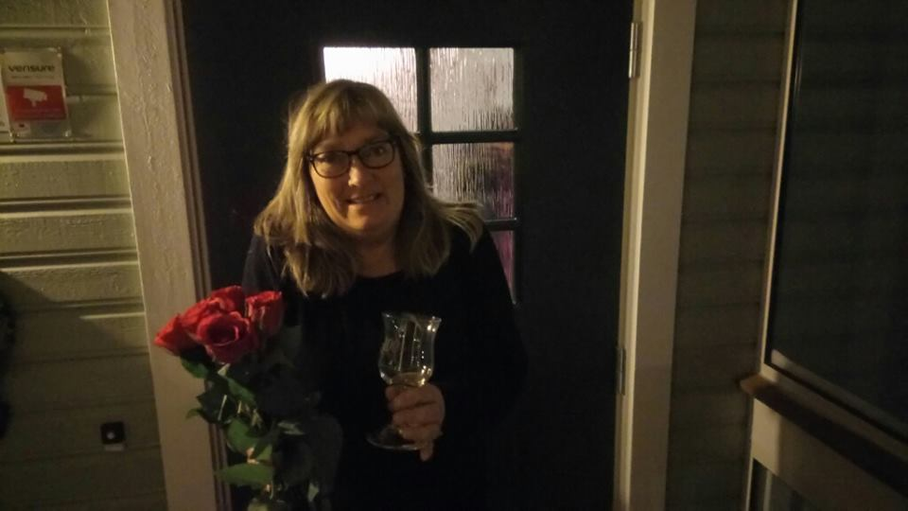
JAKT OG TRENINGSUTVALGET har bestått av Kenneth Breili og Marit H.Egeland
WEB-SIDENE VÅRE er holdt oppdaterte avThomas Roka-Aardal.

STOR TAKK TIL ALLE SOM HAR DELTATT OG BIDRATT.

HANDLINGSPLAN OG BUDSJETT FOR 2018
NISK avd. 2 skal jobbe videre for at nye medlemmer og «ferske» valpekjøpere skal få et tilbud, samt at vi vil ha tilbud til de som har holdt på med hund en stund.
Dressurkurset vårt skal opprettholdes, samt mulighet for å dressere hundene både på lavlandsfugl (?) og sau. Blir mer sauerenhetstester, da flere grunneiere nå forlanger at testen foretas årlig. Apportkurs og –bevis bør også tilbys.
Vi skal også i 2018 arrangere vintersamling på Nøsen i Vestre Slidre dagene torsdag 1.mars -søndag 4. med rimelig innkvartering på Brennabu Leirskole. Deltagerlisten ble fulltegnet veldig raskt og noen er til og med på venteliste! Randi Halvorsen og Rune Magnussen skal være instruktører også dette året. Også kan vi fortelle at Ole har forhandlet frem en 5-års-avtale om leie av dette flotte høyfjellsterrenget!
Det er i år avd. 2 sin tur til å ha stand på Camp Villmark på Lillestrøm.
Skogsfuglprøve (22.8.) og Klubbmesterskap etter «god, gammel» oppskrift
Og så…..! Avdeling 2 har påtatt seg å arrangere NM Skog på Kongsberg 31.8.-2.9.i år. Dette blir kjempejobb for oss! Planleggingen har allerede startet, men masse gjenstår. Ole blir prøveleder, mens Arne tar seg av en del med å skaffe terreng etc. Her må medlemmer stiller opp og hjelpe til etter hvert som vi får definert oppgavene.
14.01.2017
Marlis S. Karlsen (sekretær)

